# 小站系统

1. 小站系统的登录：选择证书，密码录入123456，点击确定；

②设置参数：点击“参数设置”按钮，在“参数设置”界面切换到“自动上传”页签，勾选“允许自动上传”；

1. 切换回系统设置，选择“股转转让系统”，输入新席位号“112233”，点击增加；
2. 点击确定按钮，完成设置；

⑤小站系统的退出，点击退出系统按钮，提示框选择“确定”。

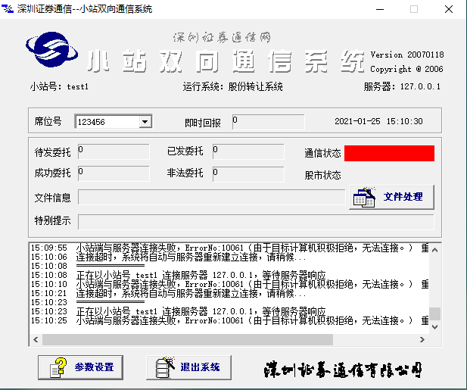

# 二．乙方宝网站

**操作步骤：**

1. 打开乙方宝网站

http://zb.yfb.qianlima.com/yfbsemsite/mesinfo/zbpglist

1. 设置搜索关键词（以参数方式传入），点击搜索按钮；
2. 获取当前页面的所有数据；
3. 将数据保存到指定Excel文件中；
4. 将Excel文件发送到指定邮箱收件人。

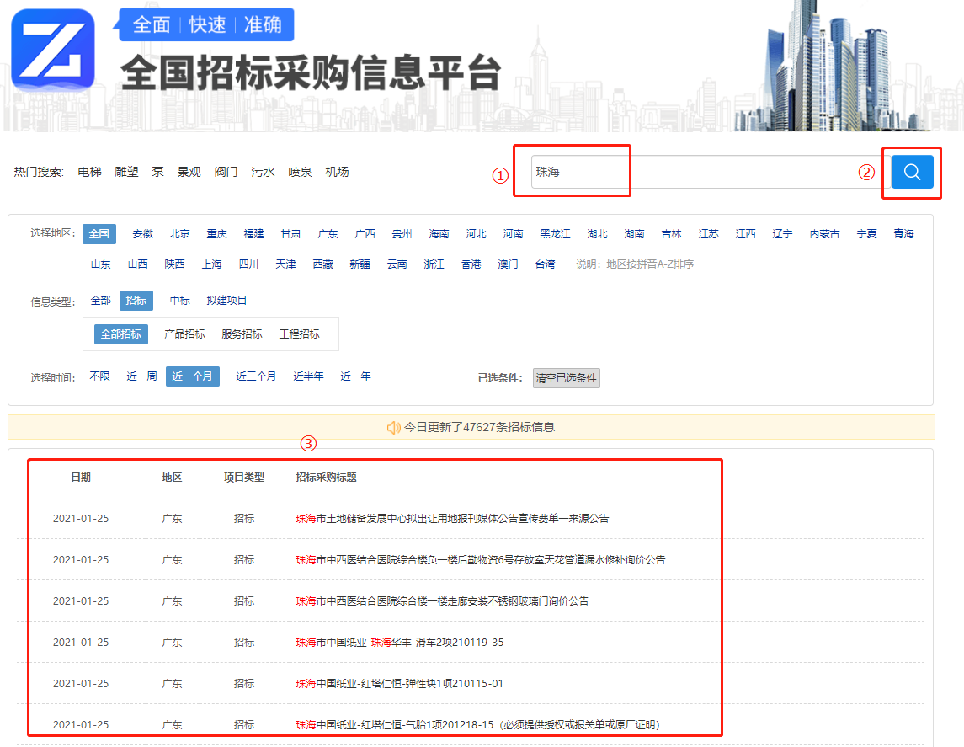

# 三．Excel操作

**操作步骤：**

1. 打开从乙方宝网站下载好的Excel文件；
2. 遍历“地区”列，找出除“广东”以外的地区名，统计这些地区名个数的总和；
3. 遍历整个表格，获取除了“广东”以外地区对应的“招标采购标题”，并在其后面增加一列，备注“重点关注”信息。

